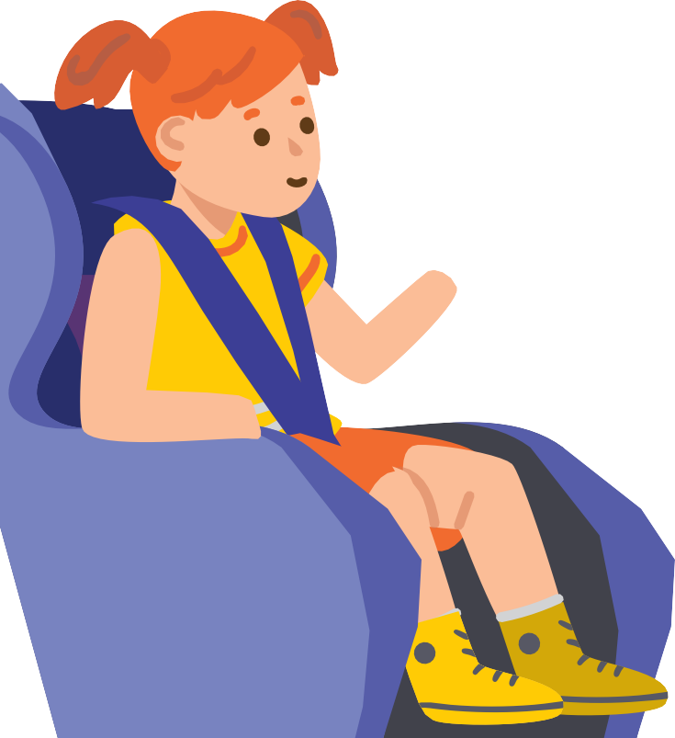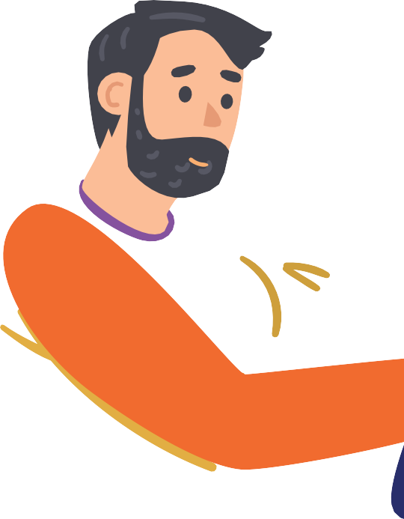

РАБОЧАЯ ТЕТРАДЬ



**7–8**

**лет**

**Основные понятия ПДД**

## Пешеход

Лицо, находящееся вне транспортного средства

на дороге либо на пешеходной или велопешеходной дорожке и не производящее на них работу. К пешеходам приравниваются лица, передвигающиеся в инвалидных колясках, ведущие велосипед, мопед, мотоцикл, везущие санки, тележку, детскую или инвалидную коляску, а также использующие для передвижения роликовые коньки, самокаты и иные аналогичные средства.

# Задание 1

Рассмотри рисунки. Отметь

те, на которых изображен пешеход.

Можно ли начинать переход проезжей части

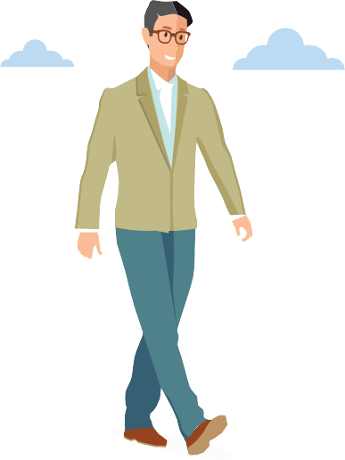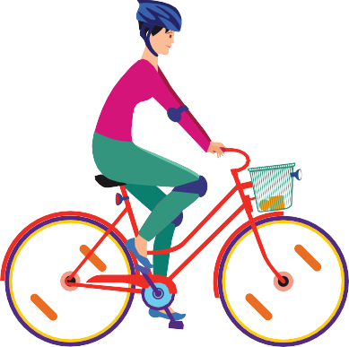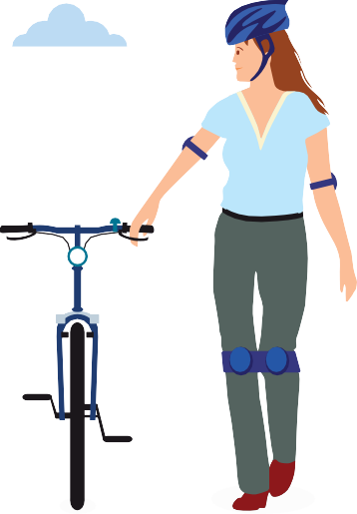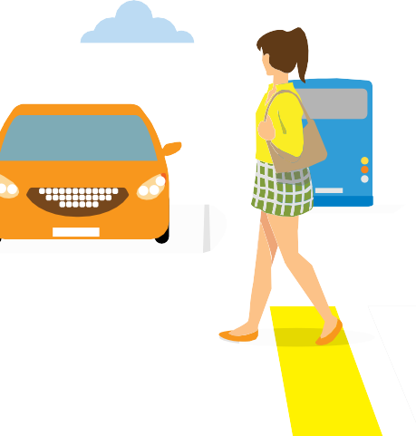

## Пассажир

Лицо, кроме водителя, находящееся в транспортном средстве (на нем), а также лицо, которое входит

в транспортное средство (садится на него) или выходит из транспортного средства (сходит с него).

## Светофор

Световое сигнальное устройство для регулирования движения на улицах, автомобильных и железных дорогах.

**1**

# Задание 2 Задание 3

**Задание 1**

Ответь на вопросы, подчеркнув ДА или НЕТ:

Нарисуй городскую дорогу, подпиши ее элементы. Изобрази автомобиль и пешеходов там, где они должны находиться.

Найди на рисунке элементы дороги. Проставь в кружочках цифры, которыми они обозначены.

1. Проезжая часть

Можно ли начинать переход проезжей части

1. Тротуар
2. Бордюр

Разделительная полоса

**4**

# Задание 4

Ответь на вопросы «да» или «нет». Объясни свой выбор.

Можно ли начинать переход проезжей части дороги на зеленый мигающий сигнал транспортного светофора?

Можно ли начинать переход проезжей части дороги на желтый сигнал транспортного светофора?

Зеленый сигнал пешеходного светофора гарантирует безопасность пешехода?

да нет

да нет

да нет

**2** ПЕШЕХОД **3**



# Задание 5

Проведи стрелки от дорожных знаков к рисункам, которые им соответствуют.

# Задание 6

Соедини линиями одинаковые дорожные знаки. Объясни, что они означают.

**Задание 1**

Ответь на вопросы, подчеркнув ДА или НЕТ:

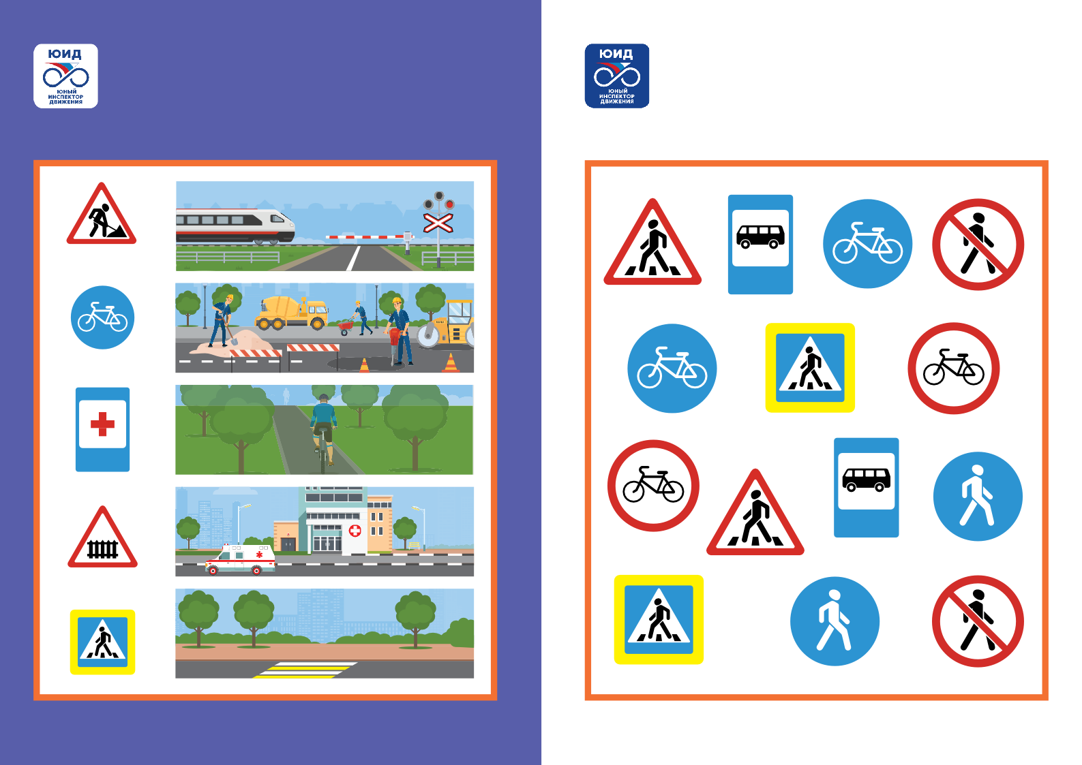

**4** ПЕШЕХОД **5**

# Задание 7 Задание 8

Раскрась дорожный знак и напиши его название.

Какие типы пешеходных переходов ты знаешь? Соедини дорожные знаки с соответствующими рисунками.

Выбери правильные ответы.

Можно ли начинать переход проезжей части

Этот дорожный знак относится к группе:

запрещающих предупреждающих

предписывающих

Этот дорожный знак устанавливают:

на пешеходном переходе

рядом со школой или детским садом

возле парков и стадионов

Какой тип пешеходного перехода

На каких участников дорожного движения распространяется действие знака?

самый безопасный и почему? Запиши свой ответ.

на пешеходов на водителей

на пассажиров

Разрешено ли переходить дорогу рядом с этим дорожным знаком?

разрешено запрещено



**6**

разрешено при отсутствии транспорта

ПЕШЕХОД **7**

# Задание 9

Рассмотри рисунки. Где встречаются эти элементы? Нарисуй свой ответ.

# Задание 10

Раскрась рисунки. Объясни, чем они различаются. Напиши, сколько отличий между картинками.

**Задание 1**

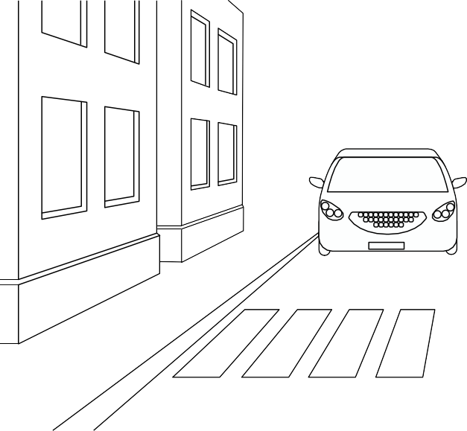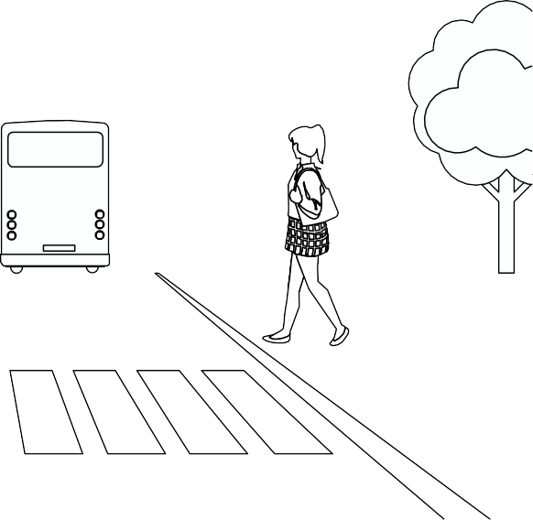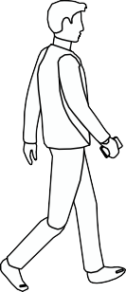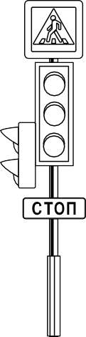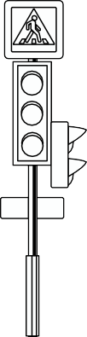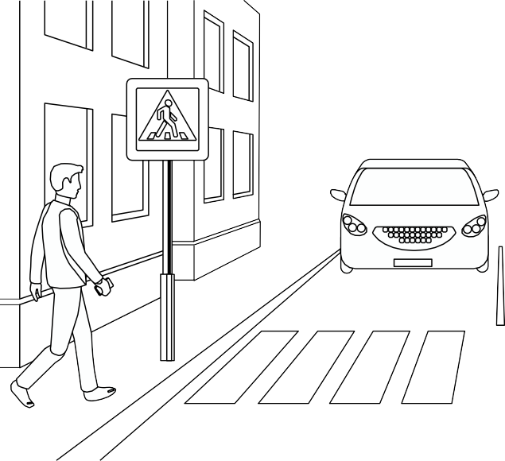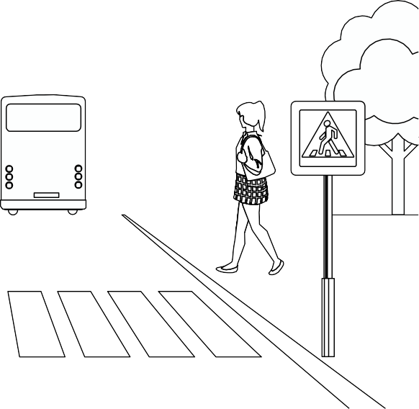

Какой тип пешеходного перехода ты нарисовал?

Что получится, если с твоего рисунка убрать светофоры?

Рядом с проезжей частью дороги установлен знак

«Пешеходный переход», но зебры не видно (она стерлась или засыпана снегом). Можно ли переходить дорогу?

нельзя можно

**8** ПЕШЕХОД **9**

ПЕШЕХОД

# Задание 11 Задание 12

**Задание 1**

Тебе нужно перейти проезжую часть дороги по нерегулируемому пешеходному переходу. Как это сделать безопасно? Пронумеруй действия в том порядке, в каком ты будешь их выполнять.

При отсутствии транспорта начать переход.

Дойти до середины проезжей части дороги.

Остановиться на краю тротуара.

Не останавливаясь, посмотреть направо, чтобы убедиться

в безопасности перехода.

Посмотреть сначала налево, потом направо.

Какой из светофоров пешеходный,

а какой — транспортный? Нарисуй рядом с транспортным светофором автомобиль, а рядом с пешеходным — человека.

Чем различаются транспортный

и пешеходный светофоры? Запиши свой ответ.



Еще раз посмотреть налево.

При отсутствии транспорта завершить переход.

**10** ПЕШЕХОД **11**

ПЕШЕХОД



**Задание 13**

Составь слово из слогов.

Как называется инструмент регулировщика?

Нарисуй этот предмет

и объясни, зачем он нужен регулировщику.

**Задание 14**

Выбери правильные ответы.

**12**

ПЕШЕХОД

руки на поясе

поднятая вверх левая рука

хлопок в ладоши

поднятая вверх правая рука

Какой жест регулировщика запрещает движение?

указаниям регулировщика

указаниям пешеходного светофора

На перекрестке работают светофоры и стоит регулировщик. Чьим указаниям следуют водители и пешеходы?

з

РОВ ЛИ РЕ ЩИК ГУ

# Задание 15

Нарисуй свой безопасный маршрут

«Дом — школа — дом». Чтобы лучше представить его, ответь на вопросы.



Нужно ли тебе переходить проезжую часть дороги?

Это дорога с односторонним или двусторонним движением?

Есть ли на ней светофоры?

Какие дорожные знаки ты встречаешь на маршруте?

Есть ли на маршруте пешеходные переходы? Какие они?

Ты пользуешься общественным транспортом, чтобы добраться до школы?

**13**

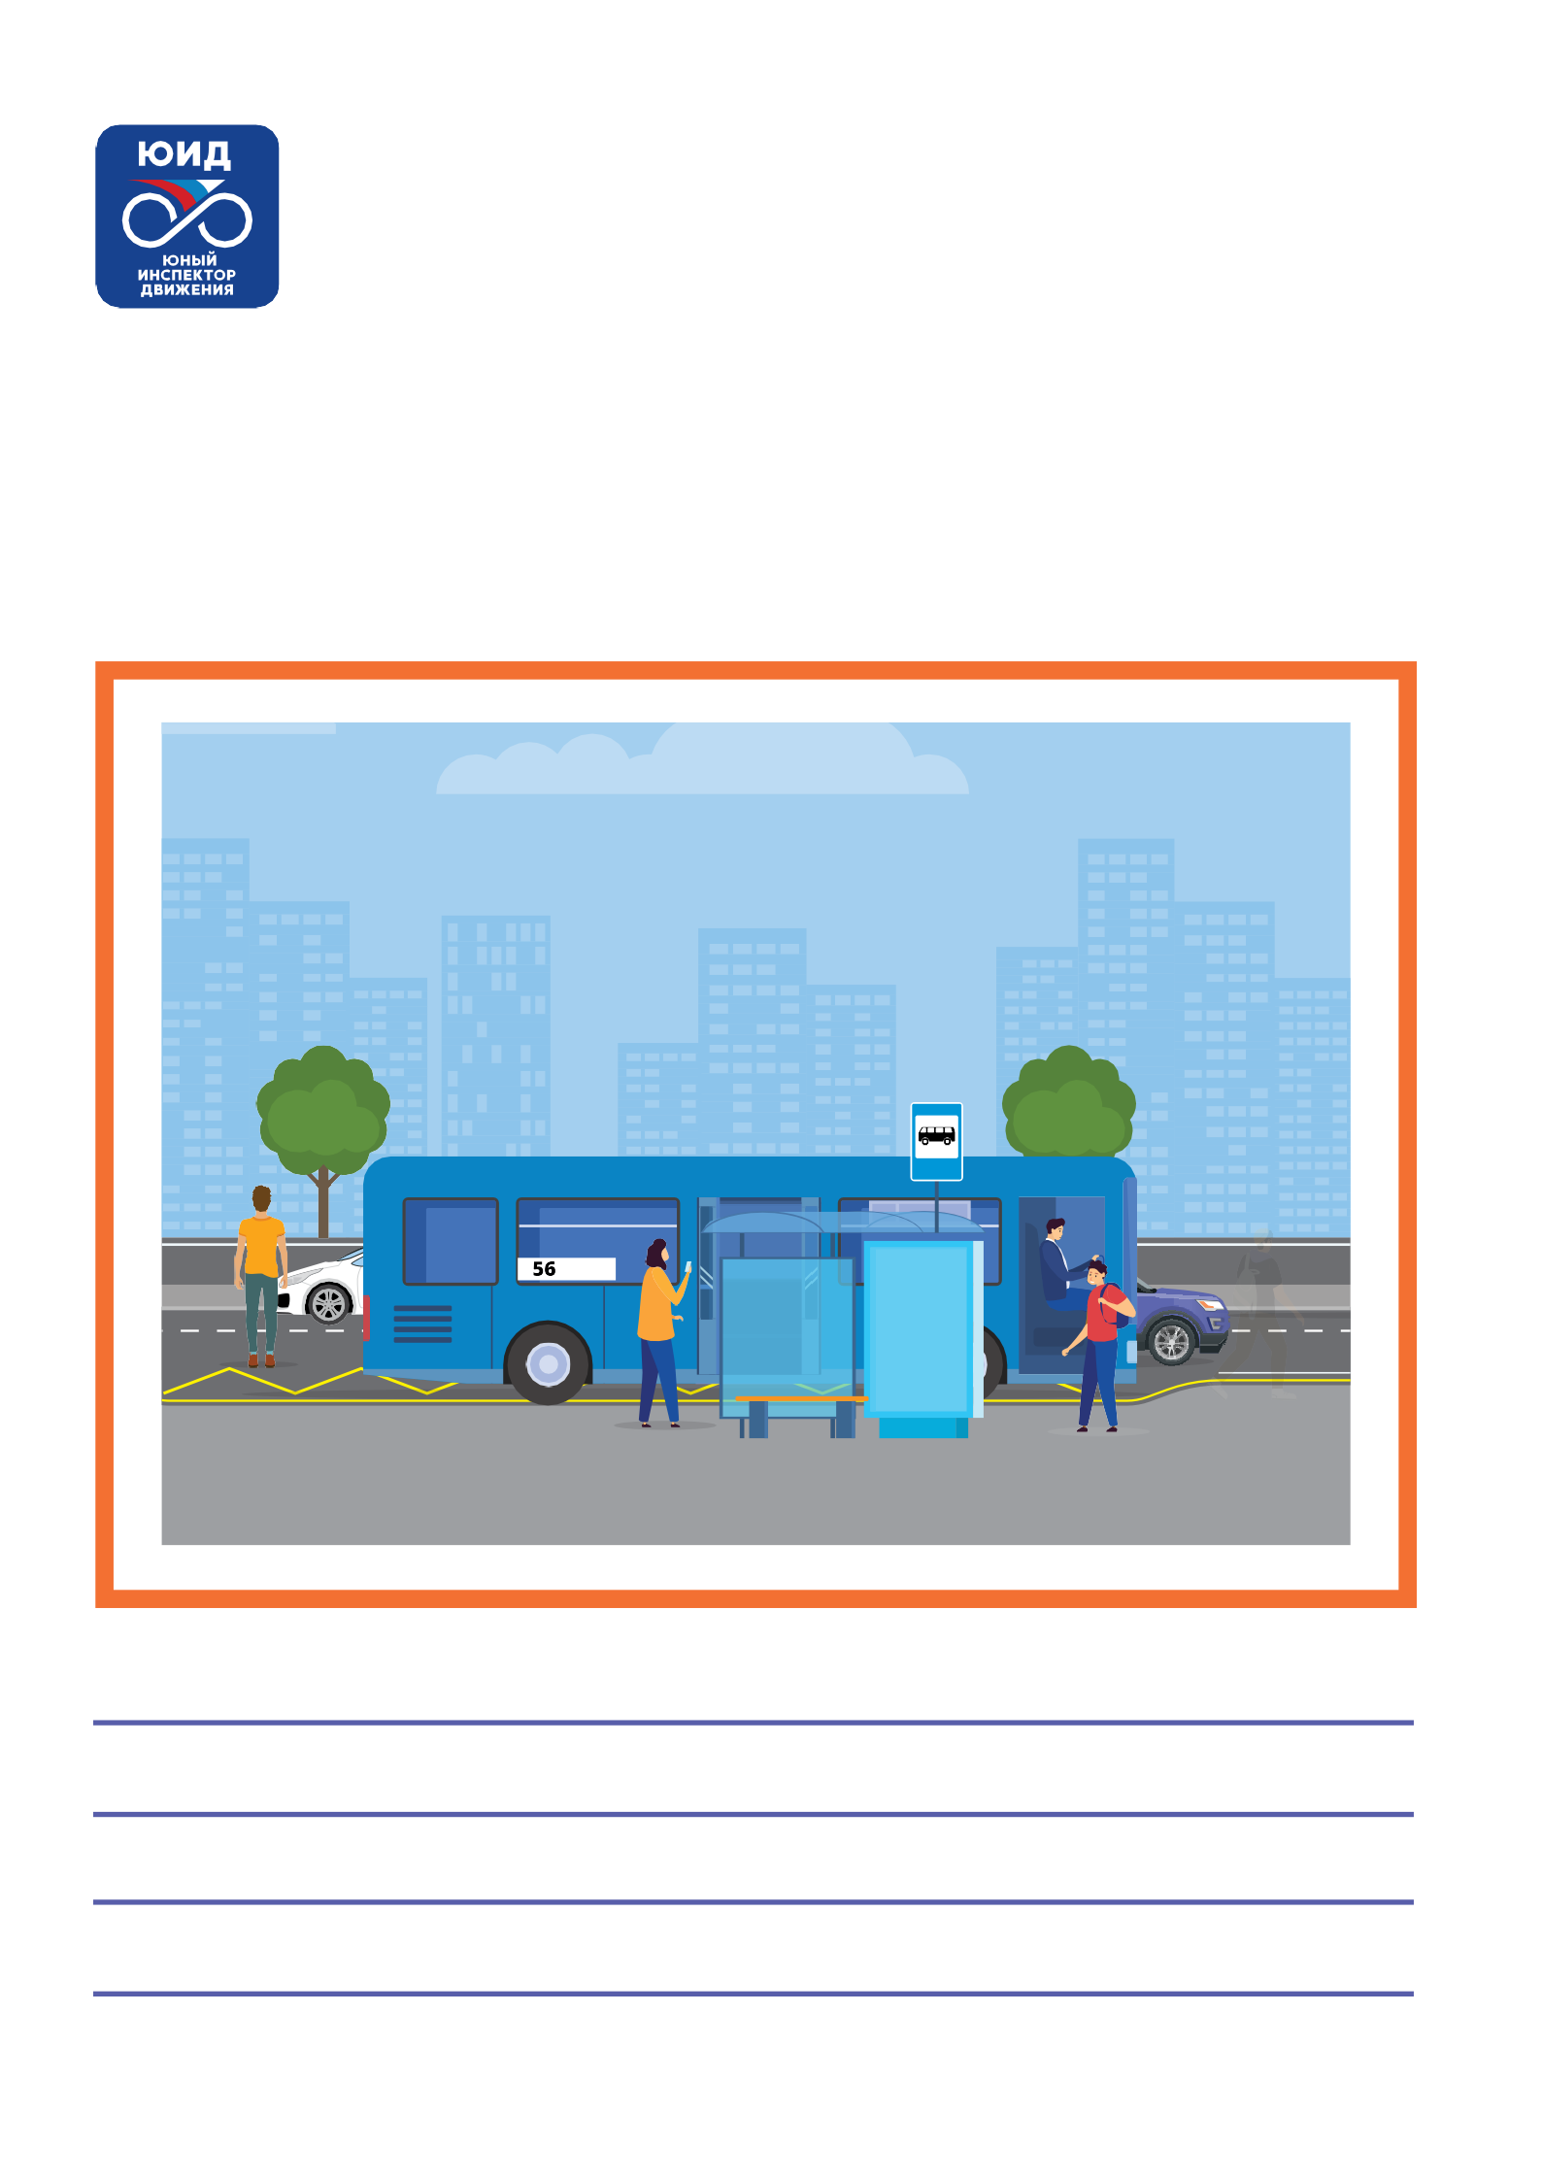

**Задание 16** Что нужно сделать водителю

и пешеходу, чтобы обезопасить себя?

Запиши свой ответ.

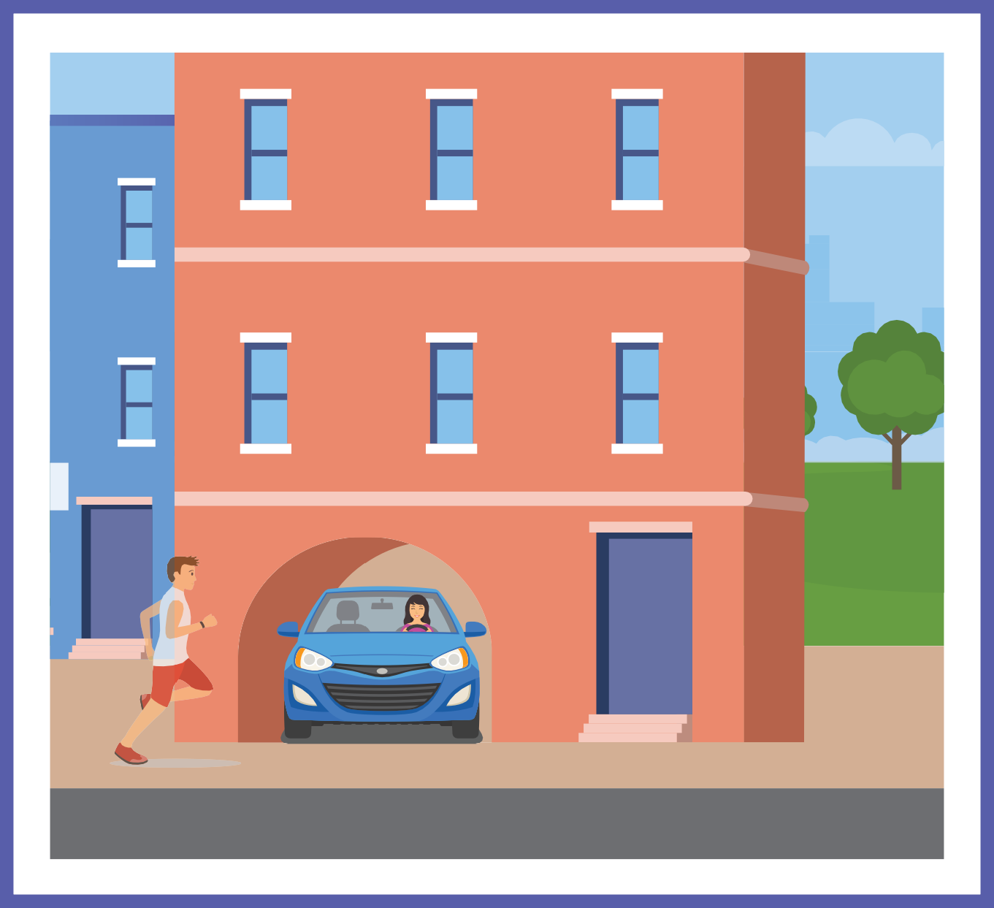Рассмотри рисунок. Обведи красным цветом пешеходов, которые нарушают правила дорожного движения. Как нужно действовать в подобной ситуации?

Запиши свой ответ.

**14** ПЕШЕХОД **15**

ПЕШЕХОД

# Задание 17

Педагог отправился со школьниками

на экскурсию по городу. Где разрешается передвигаться с группой детей? Выбери правильные ответы.



тротуары

пешеходные дорожки

проезжая часть дороги

Твой класс ведут в театр. Как ты будешь вести себя в пешей колонне? Для чего педагогам нужны красные флажки?

Запиши свой ответ.

# Задание 18

**Задание 19**

Тормозной путь — расстояние, которое про- ходит автомобиль с момента срабатывания тормоза до полной остановки. Подумай,

в какую погоду тормозной путь автомобиля может стать длиннее. Нарисуй эту погоду.

дождь снег гололед

# Задание 20

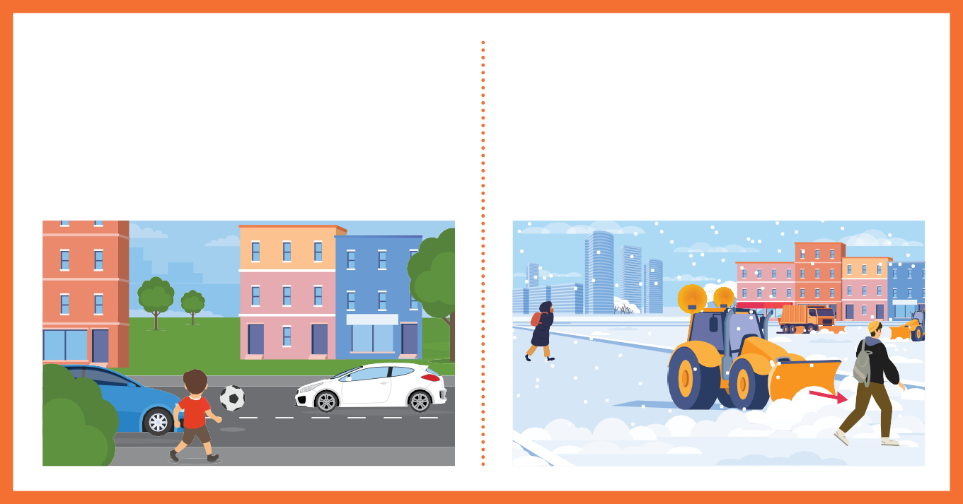Почему опасно выбегать на проезжую часть дороги,

даже если ты у себя во дворе? Обведи источник опасности.

Почему нельзя приближаться к снегоуборочной технике, му- соровозу, грузовику, трактору? Обведи пешехода, который поступает правильно.

Раскрась рисунок и дорисуй

световозвращающие элементы на одежде пешехода

и на средстве индивидуальной мобильности (СИМ).

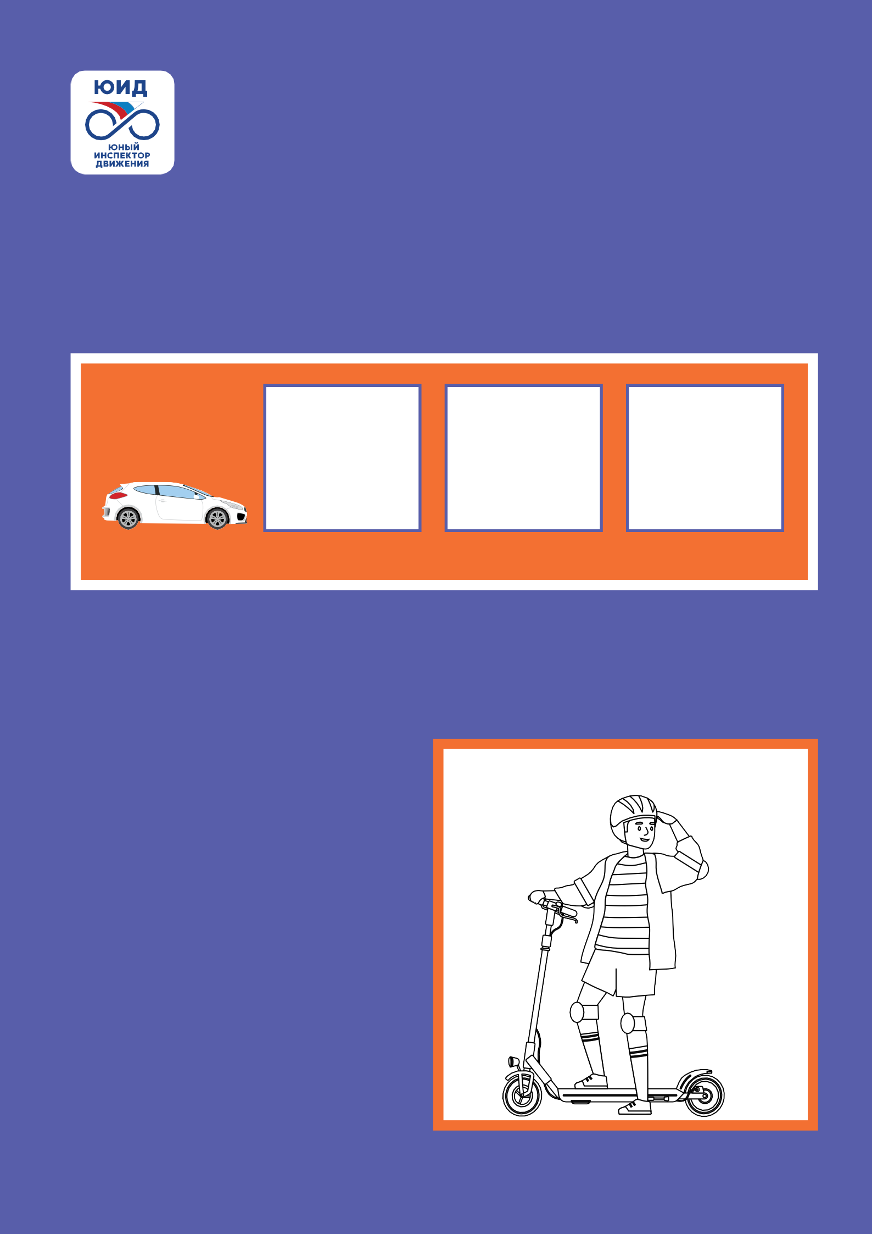

**16** ПЕШЕХОД **17**

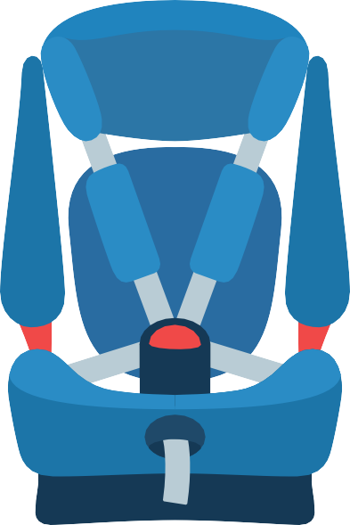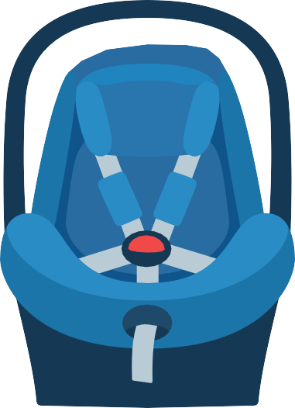

**Задание 21**

Рассмотри рисунки. Как называются детские удерживающие устройства, которые на них изображены? Обведи устройство, которое предназначено для поездки первоклассника на переднем сиденье автомобиля. Вес первоклассника 27 кг, рост — 125 см.

**18**

ПАССАЖИ Р

# Задание 22

Чтобы поездка на автомобиле была безопасной, для детей предусмотрены детские удерживающие устройства.

А какие устройства позволяют обезопасить взрослого? Нарисуй их и объясни, как они работают.

**19**

# Задание 23

При каких условиях школьник может ездить на переднем сиденье автомобиля без детского удерживающего устройства? Выбери правильные ответы.

Рассмотри рисунок. Какие пассажиры должны быть пристегнуты? Нарисуй для них ремни безопасности. Подумай,

почему нужно пристегиваться не только на переднем сиденье, но и на задних.

Куда выходить безопаснее: на проезжую часть дороги или на тротуар? Покажи стрелками безопасный выход для пассажиров красного автомобиля.

Объясни свой выбор.

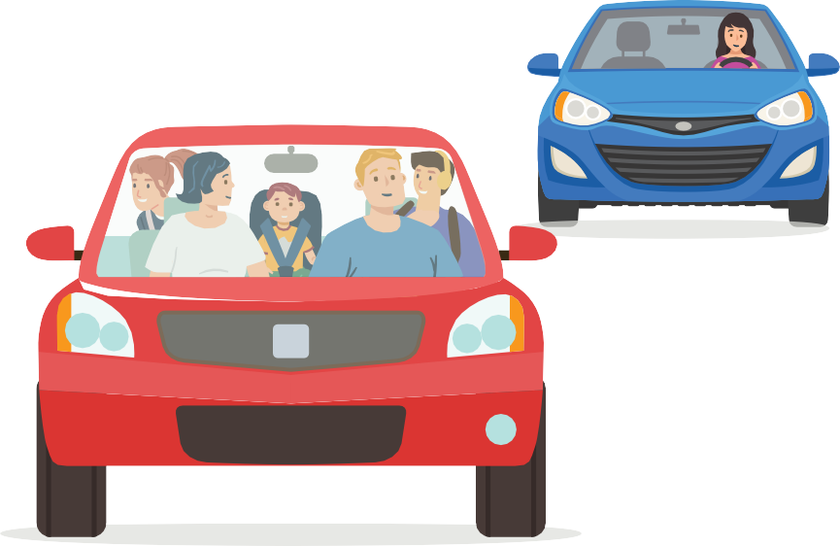

Обведи рисунок, где школьник правильно пристегнут ремнем безопасности. Объясни свой выбор.

начиная с 12 лет начиная с 8 лет

если очень хочется и родители не против

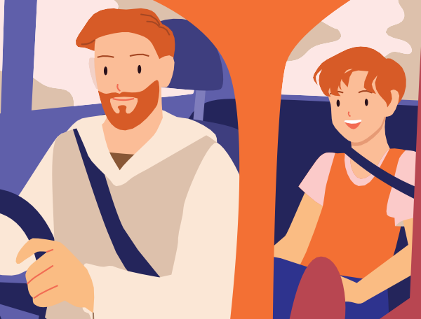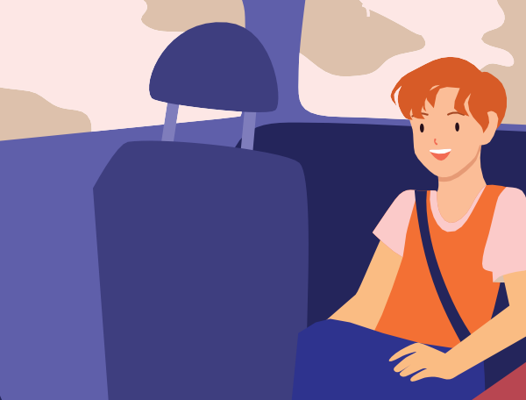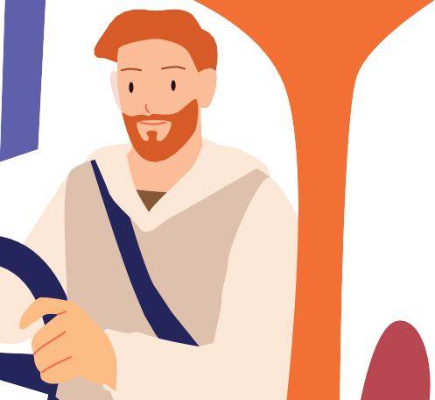

**20** ПАССАЖИ Р **21**

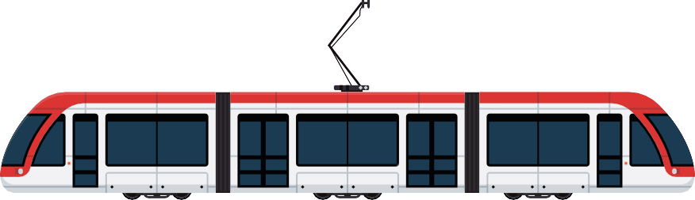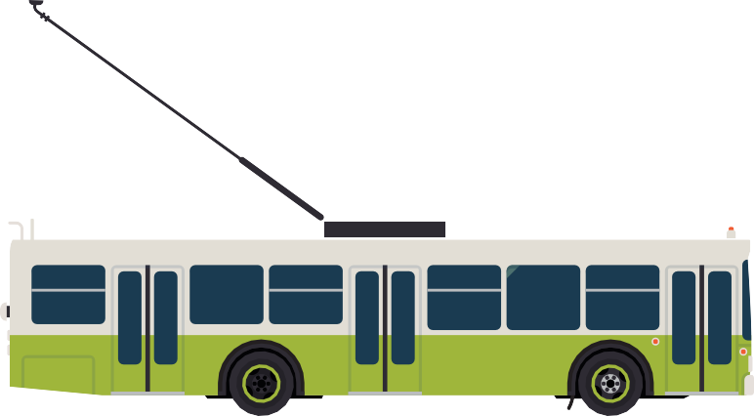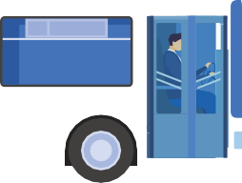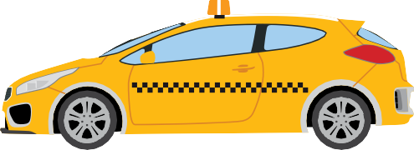

**Задание 24**

Рассмотри дорожные знаки, которые можно увидеть на остановках. Покажи стрелками, какие маршрутные транспортные средства останавливаются на остановках, обозначенных этими знаками.

**22**

ПАССАЖИ Р

# Задание 25

Прочитай утверждения, выбери правильные ответы и поясни их.

Городской автобус можно ожидать где угодно. Когда увидишь его, подними руку. Так ты покажешь водителю, что готов совершить посадку, и он остановит автобус.

да нет

Ожидая автобус на остановке, можно выходить

на проезжую часть дороги и смотреть, подъезжает ли он.

да нет

Автобус можно ожидать только на специальной посадочной площадке, обозначенной дорожным знаком.

да нет

На остановке можно бегать, кричать и толкать стоящих людей.

да нет

**23**

ПЕШЕХОД

# Задание 26

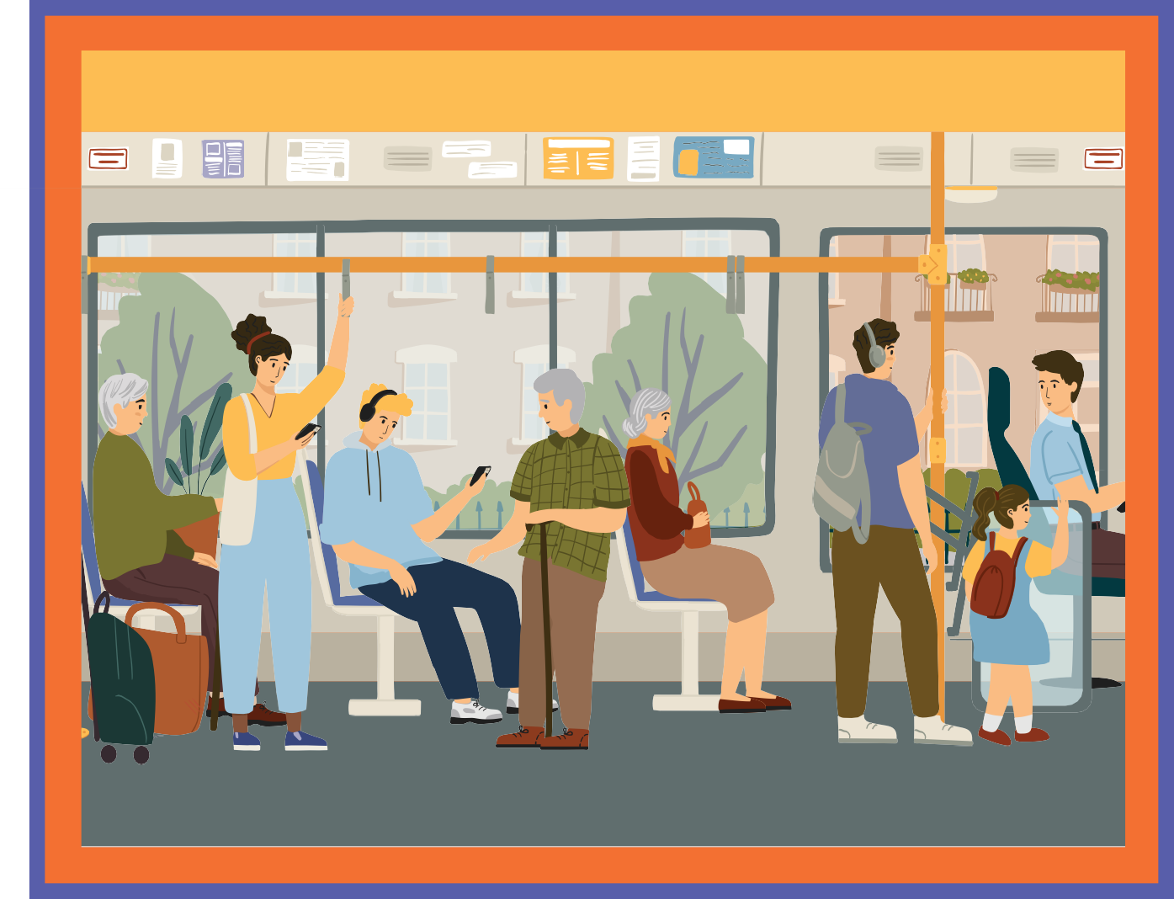Рассмотри рисунок. Какие пассажиры неправильно ведут себя в салоне автобуса? Обведи их. Объясни, почему ты считаешь такое поведение неправильным. Какие ошибки они совершают?

# Задание 27

Пассажир вышел из автобуса и хочет перейти на другую сторону проезжей части дороги. Как ему необходимо поступить? Выбери правильный ответ. Объясни свой выбор.

Обойти автобус спереди. Обойти автобус сзади.

Дойти до ближайшего пешеходного перехода.

Если поблизости нет пешеходного перехода, перейти дорогу под прямым углом к краю проезжей части, там, где она хорошо просматривается в обе стороны.

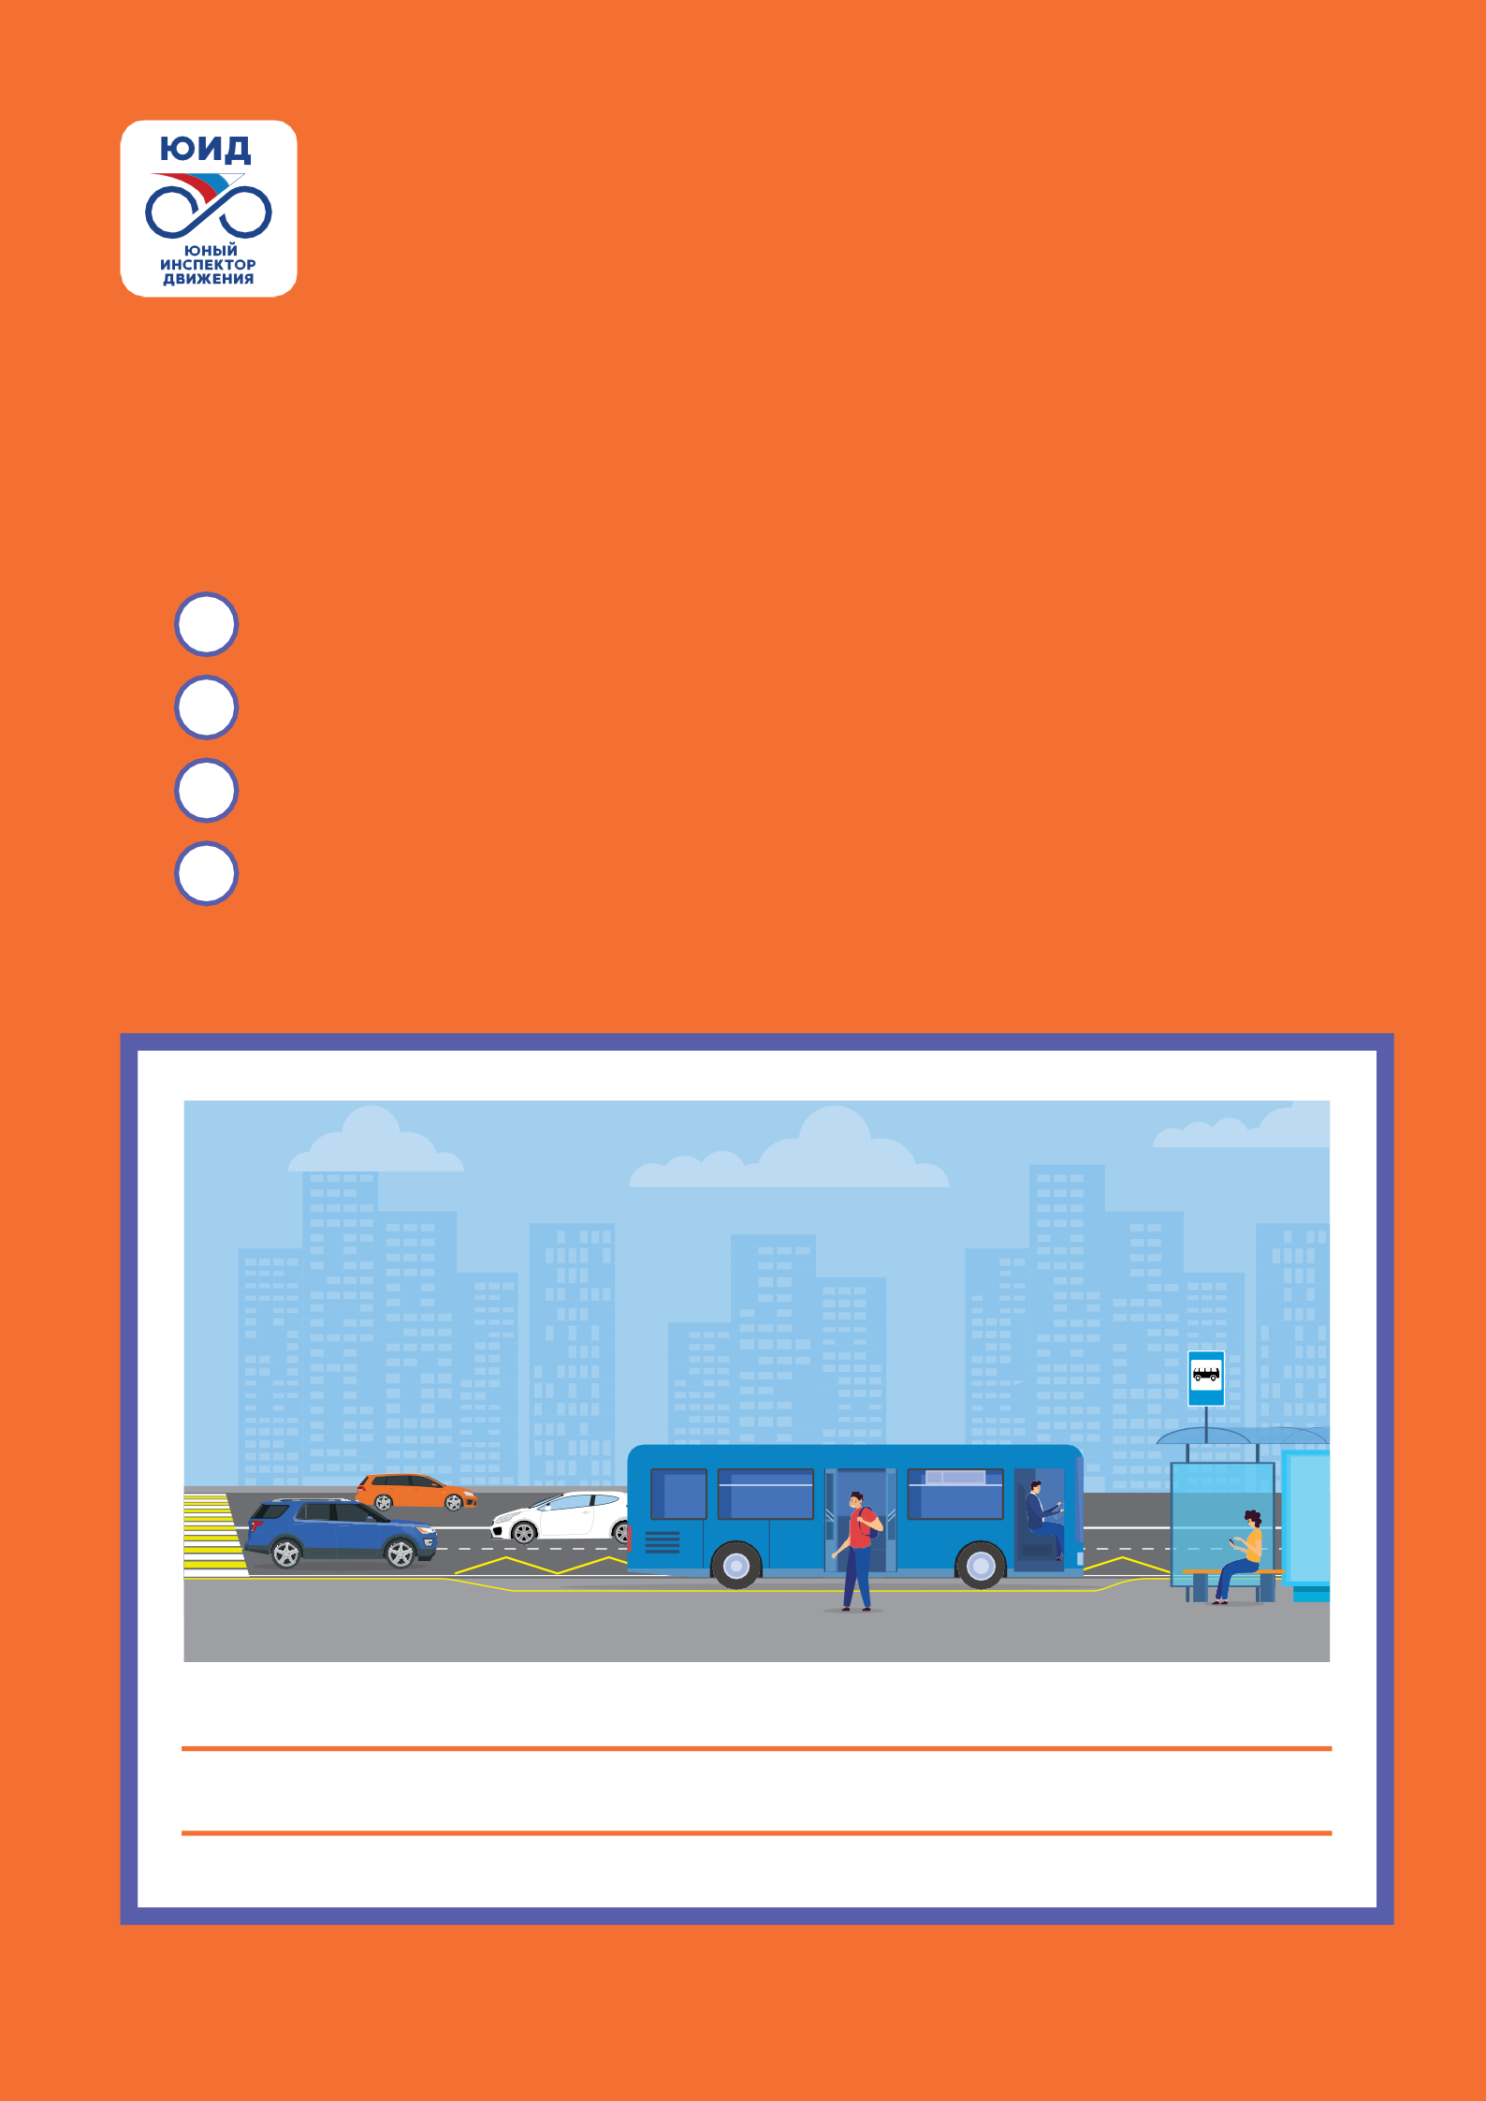

**24** ПАССАЖИ Р **25**

ПЕШЕХОД

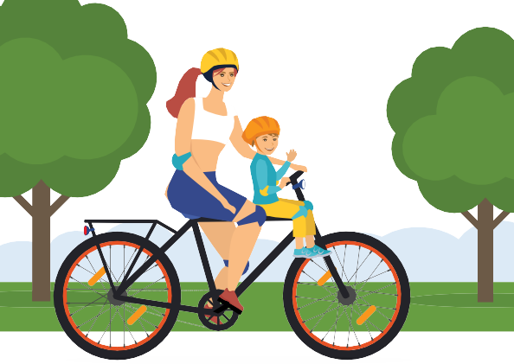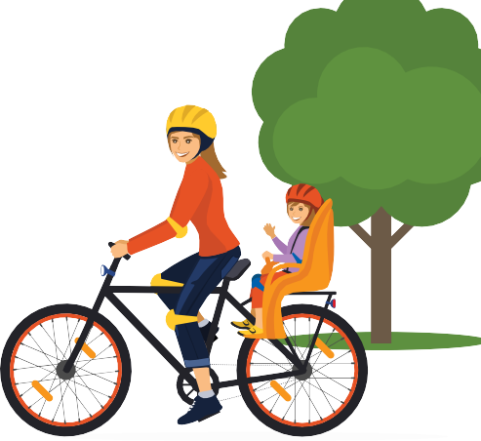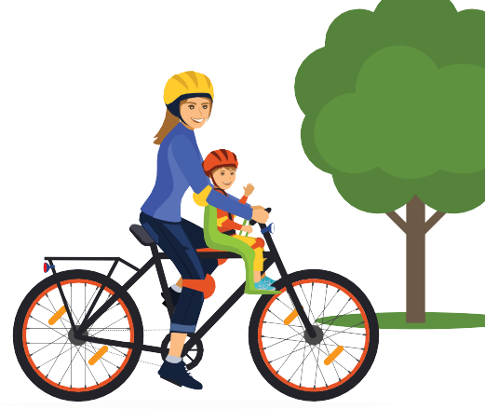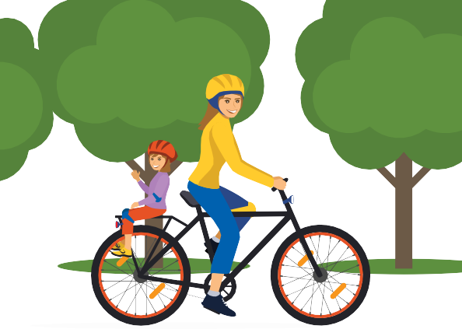

**Задание 28**

Рассмотри рисунки. Какие пассажиры нарушают правила дорожного движения, а какие нет? Обведи красным цветом пассажиров-нарушителей, а зеленым — тех, кто соблюдает правила.

Объясни свой выбор.

**26**

ПАССАЖИ Р

# Задание 29

Рассмотри рисунки. Определи категорию участников дорожного движения, к кото- рой относятся изображенные на них люди. Раскрась рамки рисунков. Если нарисова- ны пешеходы, сделай рамку зеленой, если пассажиры — желтой, если водители — красной. В пустых рамках нарисуй участ- ников дорожного движения так, чтобы

их категория соответствовала цвету рамки.

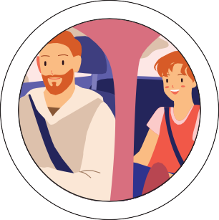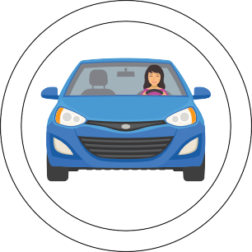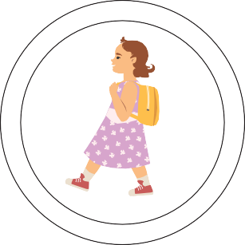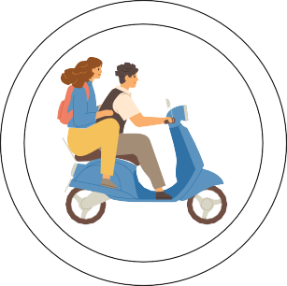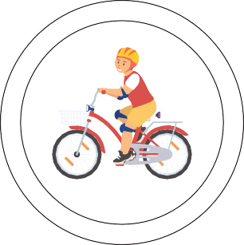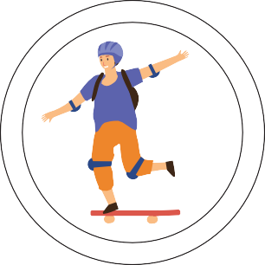

**27**

ПЕШЕХОД

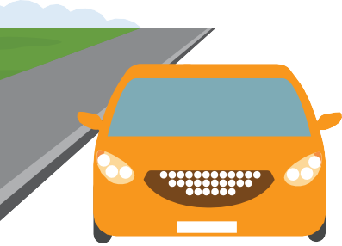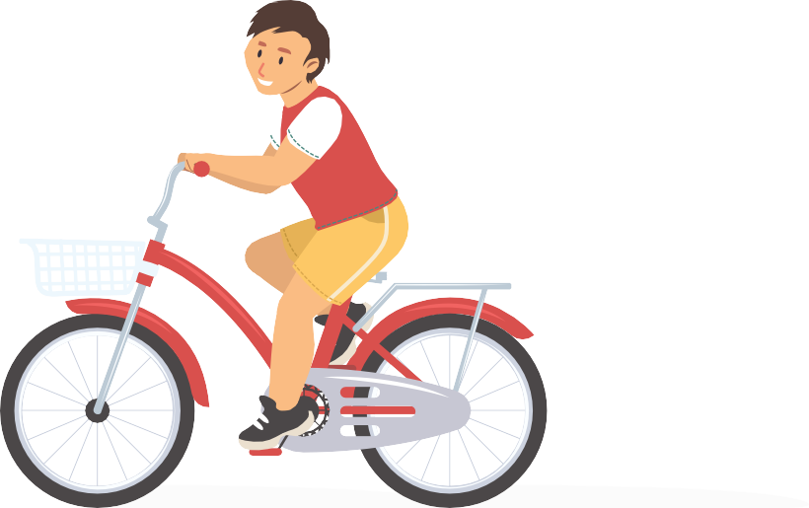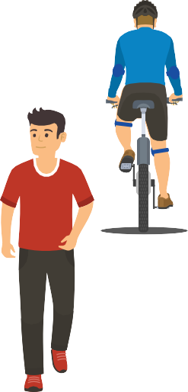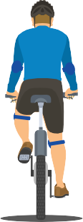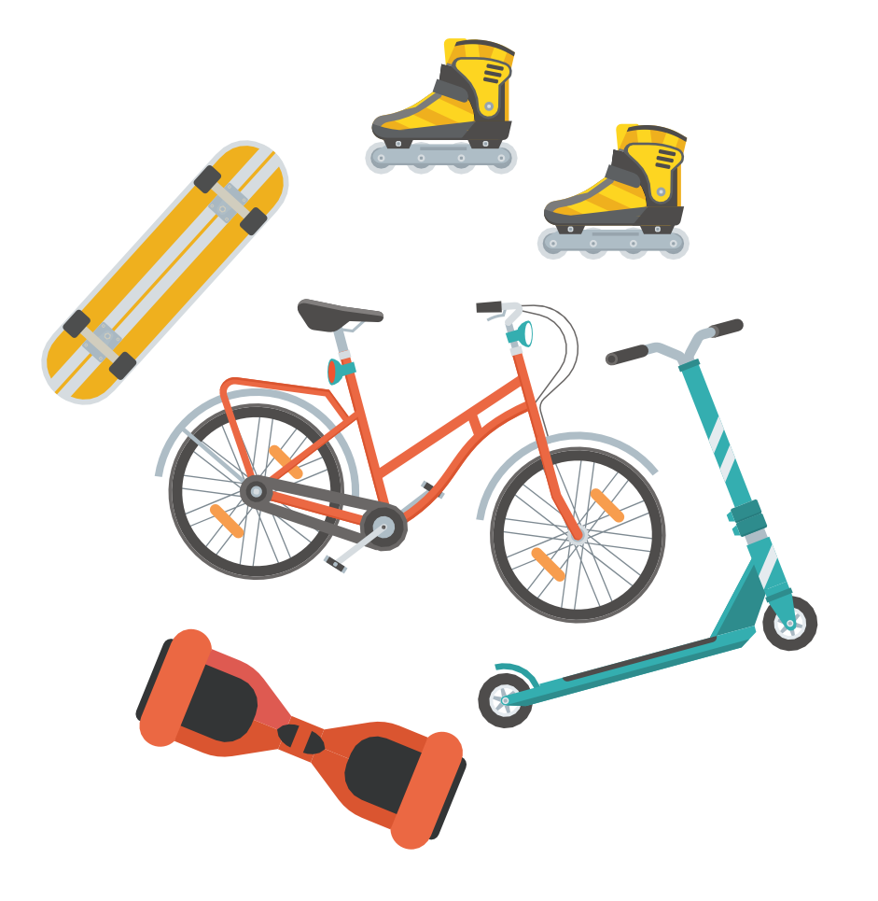

**Задание 30**

Что такое СИМ? Где можно кататься на СИМ и велосипеде детям 7–8 лет? Покажи стрелками.

**28**

ВОДИ ТЕЛЬ

# Задание 31

Рассмотри рисунки. Кто из велосипедистов нарушает правила дорожного движения? Объясни, почему ты так считаешь.

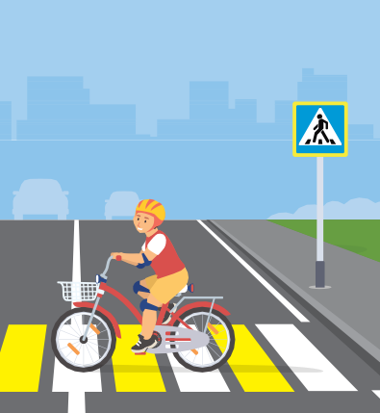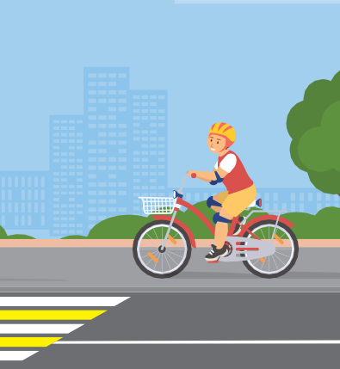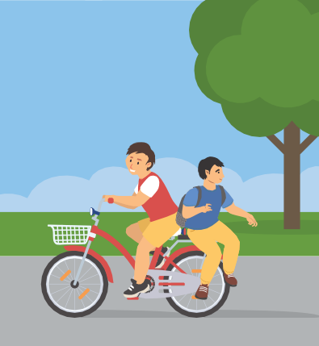

# Задание 32

Рассмотри дорожные знаки. Какие из них запрещают движение велосипедистов,

а какие — разрешают? Раскрась знаки правильно.



**29**

# Задание 33

Как следует поступить ребятам, чтобы безопасно перейти проезжую часть дороги? Выбери правильные ответы.

# Задание 34

Рассмотри рисунки. Какие средства велозащиты нужно использовать детям? Покажи стрелками. Расскажи, как называются эти средства и для чего они нужны.

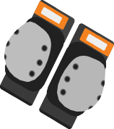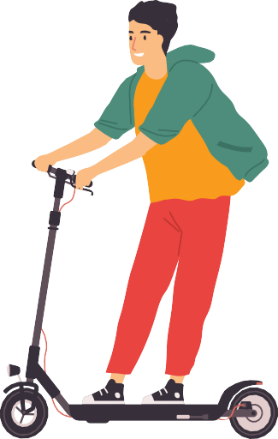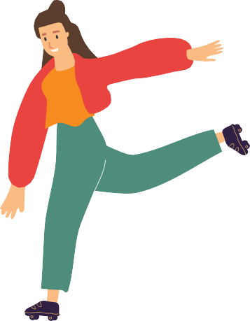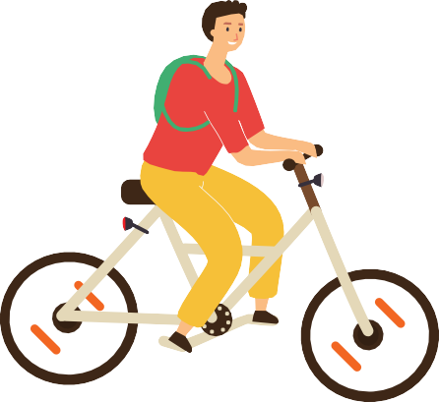

**30** ВОДИ ТЕЛЬ **31**

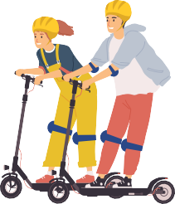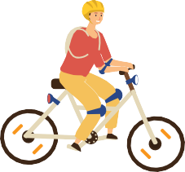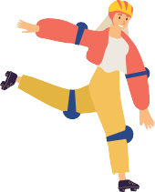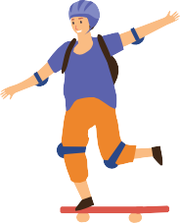

Все ребята должны остановиться перед пешеходным переходом, посмотреть по сторонам и убедиться

в безопасности перехода.

Мальчику на роликах следует пересекать зебру медленно, со скоростью идущего человека.

Мальчикам на самокатах нужно взять свои транспортные средства за руль и перейти дорогу пешком.

Мальчику на скейтборде нужно взять свое транспортное средство в руки и перейти дорогу пешком.

Всем ребятам нужно посмотреть по сторонам и пересечь проезжую часть дороги на своих транспортных средствах.

Велосипедисту нужно остановиться, взять велосипед за руль и перейти проезжую часть дороги пешком.

# Задание 35

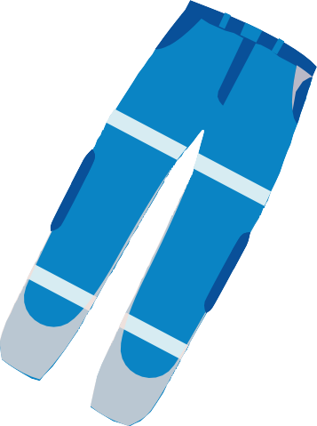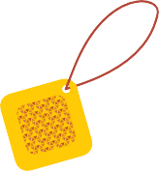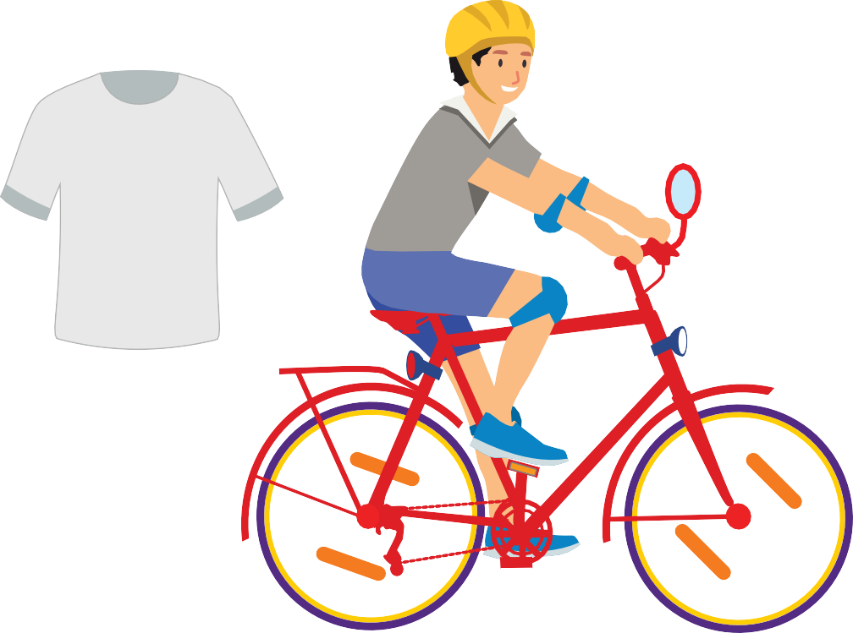

**Дорожный словарик**

Запиши знакомые тебе понятия и термины ПДД.

Одень велосипедиста так, чтобы водители заметили его в темное время суток. Покажи стрелками, какая одежда ему в этом поможет.

Можно ли начинать переход проезжей части

Тротуар

Транспортный светофор Пешеходный светофор

**32** ВОДИ ТЕЛЬ

**7**

|  |  |  |  |  |  |  |  |  |  |  |  |  |
| --- | --- | --- | --- | --- | --- | --- | --- | --- | --- | --- | --- | --- |
| **1** | | | | |  |  |  |  |  |  |  | |
| **2** |  |  |  |  |
| **3**  **4** | | | |  |  |  |  |  |  |
|  |  |  |  |  |  |  |
| **5**  **6** |  |  |  |  |  | | | |
|  |  |  |  |
|  |  |  |  |  |  |  |  |  |
| **9** | | **8** |  |  |  |  |  |  |  |  | | |
|  |  |  |  |  |  |  |  |  |  | |
| **10** | | | | | | | |  |  |  |  |  |
| **12** | | **11** | |  |  |  |  |  |  |  |  | |
|  |  |  |  |  |  |  |  |  |

Ключевое слово

РАЗГАДАЙ КРОССВОРД И ЗАПИШИ КЛЮЧЕВОЕ СЛОВО

1. Самое полосатое животное.
2. Элемент защитной экипировки.
3. Полоса земли, по которой можно проехать или пройти.
4. Часть дороги в городе.
5. Полосатая указка.
6. Этот дорожный знак устанавливают рядом со школой.
7. Сотрудник полиции, который работает на дороге.
8. Участник дорожного движения.
9. Место, где пассажиры ожидают транспорт.
10. Чистит стекло автомобиля.
11. Элемент загородной дороги.
12. Наносят на дорогу.